Acta del taller virtual “Teletreball en temps de COVID-19 i més enllà”
Dimarts 16 de juny de 2020

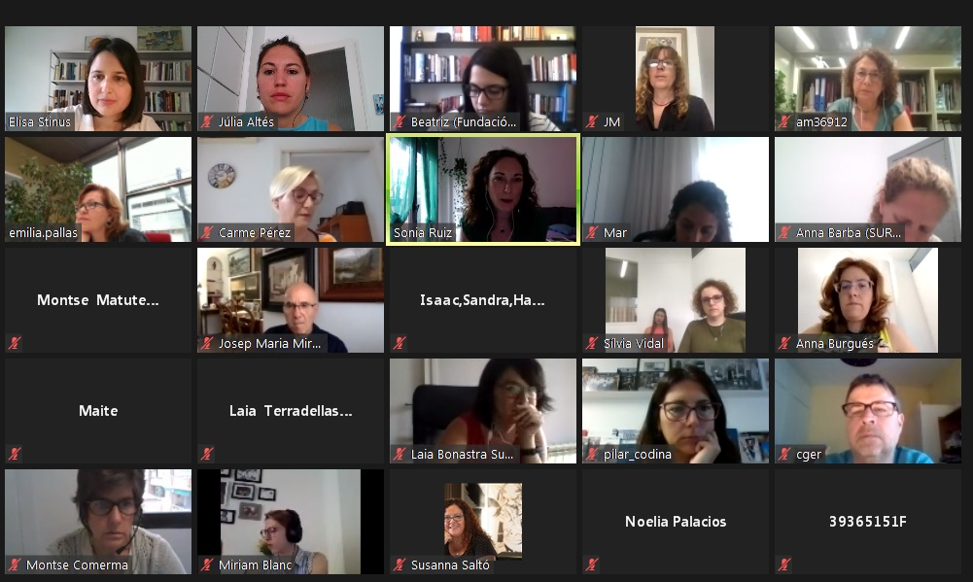

Benvinguda
- Sonia Ruiz, Directora de Serveis de Gènere i Polítiques del Temps de la Gerència Municipal de l’Ajuntament de Barcelona, dona la benvinguda recordant que, actualment, ens trobem en una experiència de treball des de les llars i és l’oportunitat per detectar les fortaleses i les febleses d’aquesta forma de treballar, per poder millorar la forma de teletreballar. Menciona que algunes de les fortaleses són l’eficiència i la productivitat, però les febleses són les desigualtats més accentuades entre homes i dones i alguns problemes de salut, cal veure com reconduir-les.

- Emilia Pallàs, Directora Executiva de Desenvolupament Socioeconòmic de Proximitat de Barcelona Activa, exposa que amb la situació de confinament que s’ha viscut, Espanya s’ha situat en la mitjana de teletreball que tenen altres països més avançats en aquest aspecte. Assenyala que aquest taller és una bona ocasió per aprendre de les experiències de cada empresa, especialment en el cas de les empreses NUST, per la seva trajectòria en organització i gestió del temps. Per últim, recorda que per avançar en noves regulacions en matèria de temps cal tenir en compte que afavoreixin la salut, siguin compatibles amb la vida social, promocionin la igualtat de gènere, augmentin la competitivitat i facilitin a les persones treballadores escollir els seus horaris.

Ponències
- Elisa Stinus, Secretaria Tècnica de la Xarxa d’empreses NUST, presenta les persones ponents, indicant que les tres formen part d’empreses que participen en la segona edició del Programa de Mentoria en Organització del temps de treball.

- Beatriz Castillo, Responsable de Comunicació i RSC de la Fundació Joia, presenta l’experiència de l’impuls del teletreball en una entitat que treballa majoritàriament de forma assistencial.
  - El teletreball és entès com una mesura de conciliació, una forma de treballar i realitzar les tasques assignades organitzant-se com més convingui a la persona, per permetre un grau més de flexibilitat.
  - Per iniciar el teletreball es va haver de canviar la cultura organitzativa: passar d’un model de gestió per objectius a la gestió per competències, creant objectius comuns i fomentant el treball individual i el treball en grup.
  - Difusió d’eines de gestió i autogestió, per tal d’ajudar a les persones treballadores a organitzar-se la feina i autoregular-se, al mateix temps que permeten a caps de servei gestionar els equips en la distància.
  - Creació d’un acord de teletreball on s’hi estableixen els criteris que regulen qui, quan i com es pot teletreballar.
  - Importància de les TIC per tal de garantir l’eficiència i la qualitat de la feina realitzada a distància.
  - Alerta sobre la problemàtica de considerar l’experiència excepcional durant la pandèmia com teletreball. No es pot impulsar i legislar sobre el teletreball a partir de l’experiència durant el confinament, ja que no és una situació de normalitat.

- Montserrat Pigem, Responsable de Formació i Desenvolupament d’Aigües de Barcelona, presenta l’experiència d’implementació del teletreball a Aigües de Barcelona:
  - Prèviament al confinament, es va realitzar un canvi cultural a l’empresa. Es va crear una organització més horitzontal i menys jerarquitzada.
  - Distribució d’equips portàtils per a les persones teletreballadores, eines col·laboratives per poder treballar virtualment.
  - Disminució dels espais estàndards i augment dels espais col·laboratius. Menys despatxos i més espais oberts, sense taules assignades.
  - Posar èmfasi en els hàbits saludables i fomentar-los mitjançant propostes d’activitats, distribució de menjar saludable, etc.
  - Per combatre la resistència cultural per por a la pèrdua de control, es van establir uns indicadors i es van mesurar abans i després de la implementació del teletreball.
  - Flexibilització dels horaris.
  - Model de futur: en debat. El teletreball funciona, i s’està estudiant com incrementar la flexibilitat.

- Carme Pérez, Cap de l’Àrea d’Administració de l’AQU Catalunya (Agència per la Qualitat del Sistema Universitari de Catalunya), presenta la seva experiència com a empresa que estava preparant una prova pilot de teletreball que es va veure accelerada degut al confinament:
  - Des de l’Àrea TIC, molt abans de l’inici de la crisi generada per la Covid19, es van distribuir equips portàtils, renovar les xarxes i les eines de treball col·laboratiu. Amb l’arribada del confinament s’ha pogut treballar de forma telemàtica gràcies a aquesta feina prèvia. Tot i així, el teletreball durant el confinament no és es considera teletreball.
  - Durant el confinament s’ha realitzat un informe d’implementació del teletreball, per tal de poder implementar-lo un cop acabi la desescalada. Treball en paral·lel com a empresa mentorada del Programa de Mentoria de la Xarxa NUST.
  - Creació d’un equip de treball per desenvolupar el Pla pilot que cal impulsar un cop es retorni a una situació estabilitzada.
  - Realització d’una enquesta sobre l’experiència del personal durant els 2 primers mesos de teletreball en confinament. La valoració és molt satisfactòria.
  - Desconeixement sobre com es gestionarà la feina telemàtica fins que es pugui tornar a una situació d’estabilitat, s’hi està treballant.
Les ponents posen a disposició de les persones participants les seves presentacions.

Preguntes i debat entre les empreses NUST
Síntesi de les preguntes/aportacions de les persones assistents:
- Compensacions econòmiques. El teletreball ha de ser una mesura de conciliació voluntària. Si hi ha despeses generades pel teletreball (trucades, llum, connexió a Internet, etc.) es pot acordar pagar una part d’aquestes despeses.
- Acollides virtuals. Cal veure com es fan les acollides de les persones que teletreballen per tal que puguin treballar de forma autònoma a la vegada que s’impregnin de la cultura de l’empresa i sentin que formen part d’un equip.
- Socialitzar a la feina. Cal plantejar-se fins a quin punt són necessàries les trobades a les oficines o llocs de treball, per tal que hi segueixi havent un espai de socialització entre les persones treballadores. Les empreses hauran de reorganitzar-se per tal de poder garantir-les.
- Espais d’intercanvi virtuals. La creació d’aquests espais permet crear grups de treball virtuals multidisciplinaris per tal de tenir espais de creativitat i no perdre el sentiment de pertinença.

Tancament
- Carme Carrera, tècnica de Programes de Temps de l’Ajuntament de Barcelona, agraeix la participació a totes les empreses. Malgrat la situació actual, des de la Xarxa NUST s’ha fet una aposta per continuar amb els tallers i l’activitat planificada de forma virtual. Afirma que el teletreball és una aposta que està sobre la taula degut al moment que estem vivint, un repte pel qual cal seguir treballant. Recorda que el 29 de setembre es celebrarà la jornada anual, i convida a totes les persones presents a assistir-hi virtualment.
Participants
- Oscar Bermejo, Softmachine
- Claudia Franco, Selecta
- Montse Matute, UOC
- Albert Solé, Henkel
- Sílvia Vidal Font, Associació Arep per la Salut Mental
- Laura Sánchez Cirera Vizcaíno, Associació Arep per la Salut Mental
- Anna Burgués, Institut D'assessorament Dietètic I Nutricional
- Jordi Goro, Aedipe
- Crisanta Rodríguez, Can Cet
- Miquel Àngel Tenias, Fundació Els Tres Turons
- Montserrat Pigem, Aigües de Barcelona
- Pilar Codina, SGS
- Noelia Palacios, Progess
- Iolanda Milán, TBS
- Montse Comerma, Accio3
- Maite Marin, FANOC
- Sandra Pachon, FANOC
- Guadalupe Martin Banuelos, Fundació Oxfam Intermón
- Laia Bonastra Arguello, Suara cooperativa
- Judith Carbonell, Incoop
- Antoni Biarnés, COLPIS
- Ramón Brossa i Palet, UPF Business School Management
- Pep Marqués, Barcelona Activa
- Mar Mateu, Unió de Mútues
- Antoni Orozco, Unió de Mútues
- Olga Gibert Planas, ABD
- Anna Galera, Hospital Plató
- Tania Fuste, Polycasa Spain
- JOSEP MARIA MIRANDA GARUZ, Acefat
- Laura Diez Cascon Soler, MC Mutual
- Arola Sacristan, COPC
- Marisa Piedra, Fundació Germina
- Susanna Saltó, Programa Labora
- Carles Ger, GPS
- Anna Barba, Fundació Surt
- Begoña Riva, Criteria
- Elisenda Rialp, Casal dels Infants per l’acció social als barris
- Esther Chillida, Iterem
- Jordi Escolar, AQU
- Carme Pérez, AQU
- Beatriz Castillo, Fundació Joia
Organització:
- Elisa Stinus
- Carme Carrera
- Júlia Altés
- Emilia Pallàs
- Sonia Ruiz

